Вакцинопрофилактика полиомиелита
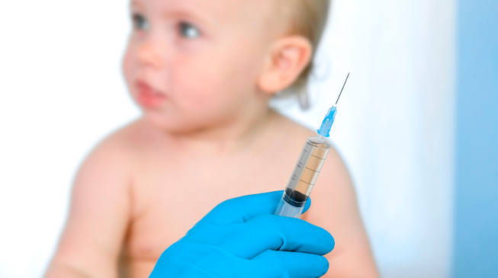
В 1988 году полиомиелит был эндемичным заболеванием в 125 странах. Сегодня, благодаря Глобальной инициативе ВОЗ по ликвидации полиомиелита, список стран, в которых регистрировались случаи заболевания, сократился до 2-х (Афганистан и Пакистан).
Российская Федерация благодаря вакцинации с 2002 года имеет статус страны свободной от полиомиелита. Но это не исключает возможности возникновения полиомиелита в нашей стране. До тех пор, пока в мире остаются инфицированные люди, риску заражения полиомиелитом подвергаются люди во всех странах.
Полиомиелит - очень заразное заболевание, вызываемое энтеровирусами. Он поражает нервную систему и может вызвать полный паралич в считанные часы. Источником инфекции является больной человек или бессимптомный носитель. Наиболее подвержены заболеванию дети до 3-х лет, но могут заболеть и взрослые. Полиомиелит имеет несколько клинических форм различной тяжести - от бессимптомного носительства до тяжелых паралитических проявлений.
Инкубационный период составляет от 4 до 30 дней. Основной механизм передачи возбудителя - фекально-оральный, пути передачи - водный, пищевой, контактно-бытовой. Вирус попадает в организм через рот и размножается в кишечнике. Первоначальными симптомами являются высокая температура, вялость, головная боль, рвота, боли в конечностях, шее, спине. Полиомиелит характеризуется развитием парезов и параличей разных групп мышц.
Приблизительно в 30% случаев полиомиелит заканчивается стойкими остаточными параличами с атрофией мышц, приводящими к инвалидизации. Около 10% случаев, при поражении дыхательной системы, заканчиваются смертью больных.
Полиомиелит можно предотвратить с помощью вакцинации. Своевременная вакцинация от полиомиелита — это защита на всю жизнь!
В Российской Федерации вакцинация и ревакцинация против полиомиелита проводится в соответствии с национальным календарем профилактических прививок вакцинами, разрешенными к применению.
Вакцинация против полиомиелита проводится детям в возрасте 3 месяцев, 4,5 месяцев и 6 месяцев. Ревакцинация проводится в 18 месяцев, 20 месяцев и в 6 лет.
Три вакцинации и первая ревакцинация проводятся инактивированной вакциной, а последующие ревакцинации - живой.
Иммунизация против полиомиелита по эпидемическим показаниям проводится в отдельным лицам или группам населения. К ним относятся:
-контактные лица в очагах полиомиелита
-дети, прибывшие из неблагополучных по полиомиелиту стран
-лица без определенного места жительства с 3 месяцев до 15 лет
-лица, контактировавшие с прибывшими из неблагополучных по полиомиелиту стран, с 3 месяцев жизни без ограничения возраста
-лица, работающие с живым полиовирусом, с материалами, инфицированными диким полиовирусом.
Прививайтесь и будьте здоровы!
В случае возникновения нештатной ситуации санитарно-эпидемиологического характера для получения консультации и защиты своих прав вы можете обратиться в Единый консультационный центр Роспотребнадзора 8 800 555 49 43
# санпросвет
Информация и рисунок подготовлена по материалам: https://cgon.rospotrebnadzor.ru

